**Залесский Михаил 11-2**

**Лабораторная работа № 11  
Мощность в цепи переменного тока**

***Цель работы****: Исследование активной и реактивной мощности, в цепях переменного тока.*

***Оборудование:*** *резистор ~ 400 Ом, катушка индуктивностью ~ 1 Гн, звуковой генератор, с которого в цепь подается переменное напряжение известной частоты*.

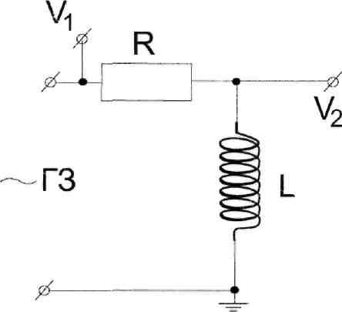

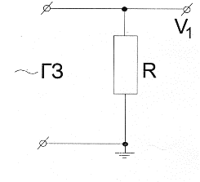

1. **Активная нагрузка**

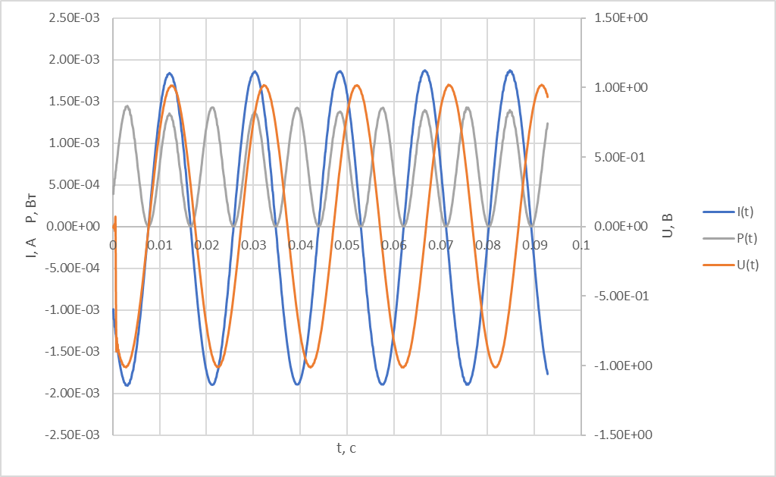

1. **Реактивная нагрузка**

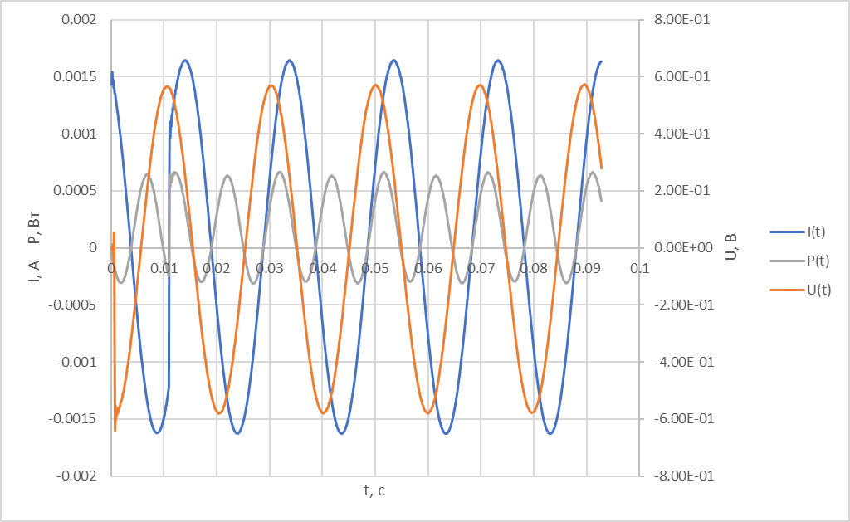

$$P_{cp1}=\frac{Iмгн*Uмгн}{2}=0.00693(Вт)$$

$$∆Pср1= \sqrt{{\left(\frac{I∆U}{2}\right)}^{2}+{\left(\frac{U∆I}{2}\right)}^{2}}=0.0002(Вт)$$

$$P_{cp2}=\frac{Iмгн*Uмгн}{2}\cos\left(φ\right)=0.000591 (Вт)$$

$∆Pср2=\sqrt{{\left(\frac{I\cos\left(φ\right)∆U}{2}\right)}^{2}+{\left(\frac{U\cos\left(φ\right)∆I}{2}\right)}^{2}+ {\left(\frac{U\sin\left(φ\right)I∆cos\left(φ\right)}{2}\right)}^{2}}= 0.0002(Вт$)

**Вывод:** при исследовании активной и реактивной мощностей в цепях переменного тока, средние значения мощностей для активной и реактивной нагрузок получились:

$P_{cp1}=0.00693 ± 0.0002(Вт)$ и $P_{cp2}=0.000591 ± 0.0002\left(Вт\right).$